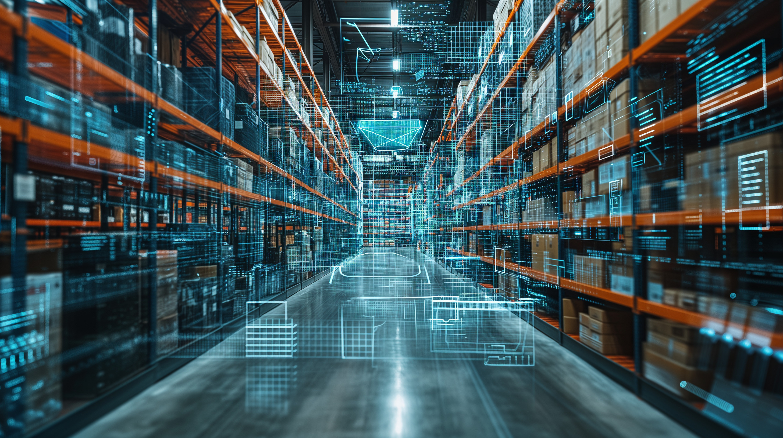

14. Januar 2026
MHP auf der LogiMAT 2026
Integrierte Materialflüsse für Produktion und Logistik

Presse-Kontakt

MHP Management- und IT-Beratung GmbH

Ann Holz
Sprecherin SAP Dig. Enterprises, Cyber Security, Future of Work & CSR
+49 (0) 152 22 60 56 61

Ann.Holz@mhp.com


Rebecca Vlassakidis
Sprecherin Digital Factory,
Logistics & Customer Experience
+49 (0) 152 55 86 10 49

Rebecca.Vlassakidis@mhp.com

MHP Media / Newsroom
www.mhp.com/newsroom

- MHP ist vom 24. bis 26. März 2026 Aussteller auf der LogiMAT in Stuttgart in Halle 4 Stand 4A28
- End-to-End-Logistikprozesse mit SAP Digital Manufacturing, SAP Extended Warehouse Management und dem MHP FleetExecuter
- Expertenvortrag gibt Einblicke in Kundenprojekt bei Jägermeister zum Multi-Site-Rollout inklusive Lagerautomatisierung

Ludwigsburg – Unter dem Motto „Drive efficiency and flexibility with a unified approach: SAP Digital Manufacturing, SAP EWM, and MHP FleetExecuter orchestrating your entire material flow“ zeigt MHP auf der LogiMAT 2026 in Stuttgart, wie Unternehmen ihre Fertigung sowie ihre Intralogistik optimal aufeinander abstimmen können. Denn noch immer arbeiten Produktions-, Transport- und Lagerprozesse in vielen Unternehmen in getrennten Systemen – mit manuellen Übergaben, Medienbrüchen und fehlender Transparenz. Das erzeugt unnötigen Aufwand und macht Abläufe langsam und störanfällig. Frank Völlmecke, Partner bei MHP, bringt es auf den Punkt: „Entscheidend ist nicht, wie viele Systeme im Einsatz sind, sondern wie reibungslos sie miteinander interagieren.“

Drei Systeme formen einen End-to-End-Logistikprozess
Dazu demonstriert die Management- und IT-Beratung vom 24. bis 26. März 2026 auf der internationalen Fachmesse für Intralogistik-Lösungen und Prozessmanagement, wie die drei Lösungen SAP Digital Manufacturing (DM), SAP Extended Warehouse Management (EWM) und die AGV-Flottensteuerung FleetExecuter von MHP einen durchgängigen Materialfluss ermöglichen. Jedes System übernimmt dabei eine klar definierte Rolle:

- SAP Digital Manufacturing steuert die Produktion und löst Materialbedarfe aus.
- SAP Extended Warehouse Management organisiert die Lagerprozesse und stellt Material für die Produktion bereit.
- Der MHP FleetExecuter orchestriert die Transporte der autonomen Fahrzeugflotte zwischen Lager und Produktion.

Damit bietet MHP seinen Kundinnen und Kunden eine End-to-End-Prozessabdeckung sowie eine intelligente Lieferkette für die Zukunft. Abläufe greifen nahtlos ineinander, so dass Unternehmen von einer konsistenten Sicht auf Bestände, Bewegungen und Prozesszustände profitieren können. Julian Popp, Associated Partner bei MHP, fügt hinzu: „Um logistische Herausforderungen innerhalb von Unternehmen abzufedern, wie etwa veränderte Produktions- oder Logistikanforderungen sowie steigende Kosten, kommt es immer mehr auf optimal aufeinander abgestimmte Prozesse an. Dazu zählt insbesondere ein automatisierter Material- und Warenfluss. Unterstützen kann hier ein passendes Konzept inklusive Simulation, welches durch den MHP FleetExecuter, einem softwarebasierten Flottenmanagement, in Verbindung mit Fahrerlosen Transportsystemen (FTS) für eine durchgängige Digitalisierung entlang der Supply Chain sorgt – vom Warehouse Management System bis hin zum Shopfloor.“

Integration live erleben
Am besten lässt sich das Zusammenspiel anhand eines anschaulichen Modells erleben. Dazu dient ein Live-Szenario am MHP Stand, das den Produktionsprozess bei Unternehmen mithilfe einer S7-gesteuerten Cocktailmaschine beschreibt. Über den Produktionsauftrag fordert SAP Digital Manufacturing die notwendigen Zutaten für den gewünschten Frucht-Cocktail über die Materialbereitstellung im SAP Extended Warehouse Management an. Diese werden kommissioniert und über den FleetExecuter an die Produktion bereitgestellt. Anschließend kann SAP Digital Manufacturing per Maschinenschnittstelle die Herstellung des Frucht-Cocktails anstoßen. Besucherinnen und Besucher können den Prozess auf der Messe selbst auslösen und das Zusammenspiel der Lösungen in Echtzeit verfolgen.

„Der Use Case ist bewusst schlank gehalten, zeigt aber genau das Prinzip eines End-to-End-Logistikprozesses: ein durchgängiger Prozess von der Auftragserstellung über die Materialversorgung bis hin zur Ausführung“, erläutert Kai Roßnagel, Senior Manager SAP Production & Logistics bei MHP. „Der Cocktailautomat dient dabei lediglich als Beispiel. Die dahinterliegende Logik funktioniert ebenso in großen Fertigungsanlagen.“

Vortrag auf der LogiMAT 2026
Ergänzend zum Showcase geben zwei Experten von MHP in einem gemeinsamen Vortrag Einblicke in ein aktuelles Kundenprojekt: Unter dem Titel „SAP EWM eiskalt serviert – Multi-Site-Rollout bei Jägermeister inklusive Lagerautomatisierung“ zeigen Thomas Babul, Senior Consultant SAP Production & Logistics bei MHP, und Dennis Lauton, Senior Manager SAP Production & Logistics bei MHP, wie sie SAP EWM bei Jägermeister implementiert haben. Der Vortrag findet am Dienstag, den 24. März 2026, von 11:30 bis 11:50 Uhr im Forum Nord/North, Halle 7 statt.

Sie haben Fragen oder möchten sich austauschen? Unser Team ist während der gesamten Messe vor Ort und freut sich auf Gespräche. Kommen Sie gerne an unserem Stand vorbei oder vereinbaren Sie einen individuellen Termin per E-Mail: publicrelations(at)mhp.com. Wir freuen uns auf Ihren Besuch!

ENABLING YOU

TO SHAPE A BETTER TOMORROW

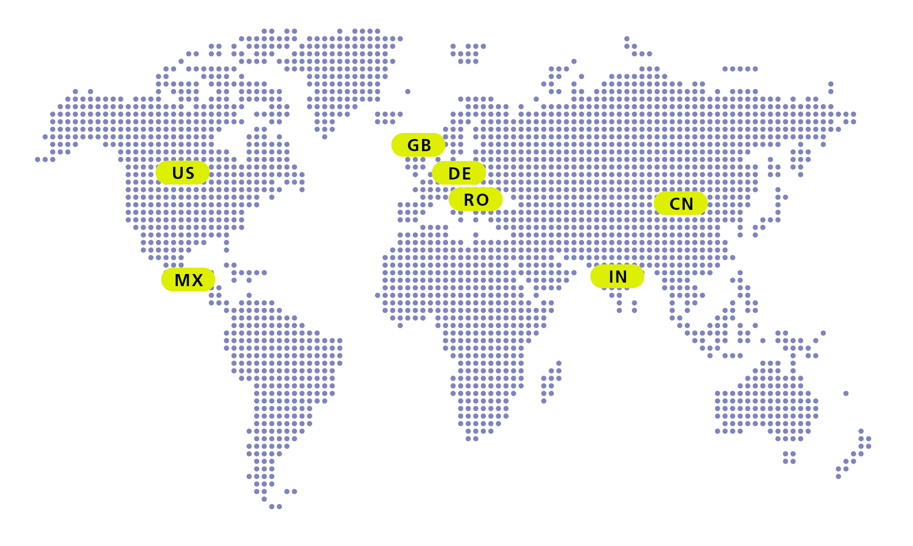

Über MHP

Als Technologie- und Businesspartner digitalisiert MHP seit 1996 die Prozesse und Produkte seiner weltweit rund 300 Kunden in den Bereichen Mobility und Manufacturing und begleitet sie bei ihren IT-Transformationen entlang der gesamten Wertschöpfungskette. Für die Management- und IT-Beratung steht fest: Die Digitalisierung ist einer der größten Hebel auf dem Weg zu einem besseren Morgen. Daher berät das Unternehmen der Porsche AG sowohl operativ als auch strategisch in Themenfeldern wie beispielsweise Customer Experience und Workforce Transformation, Supply Chain und Cloud Solutions, Platforms & Ecosystems, Big Data und KI sowie Industrie 4.0 und Intelligent Products. Die Unternehmensberatung agiert international, mit Hauptsitz in Deutschland und Tochtergesellschaften in den USA, Mexiko, Großbritannien, Rumänien, Indien und China. Rund 4.700 MHPlerinnen und MHPler vereint der Anspruch nach Exzellenz und nachhaltigem Erfolg. Dieser Anspruch treibt MHP weiter an – heute und in Zukunft.

mhp.com

